[南昌大学某研究团队文章惊现图片重叠，学术严谨性受挑战](https://mp.weixin.qq.com/s?__biz=MzkzMTg3NjkyMQ==&mid=2247488936&idx=1&sn=8eb340b24f3d6f734e9d3c3f01d819ab)

科卫队[科研卫士](javascript:void(0);)2025-04-16 10:17:00中国香港



专注科研诚信，营造良好科研氛围



Science Technology

**1**

**“论文信息”**

2025 年 2 月 7 日，南昌大学Wan Junliang 研究团队，在Pharmacological research上发表的题为“The essential role of sphingolipids in TRPC5 ion channel localization and functionality within lipid rafts”的研究论文，被质疑文章内发生图片重叠。

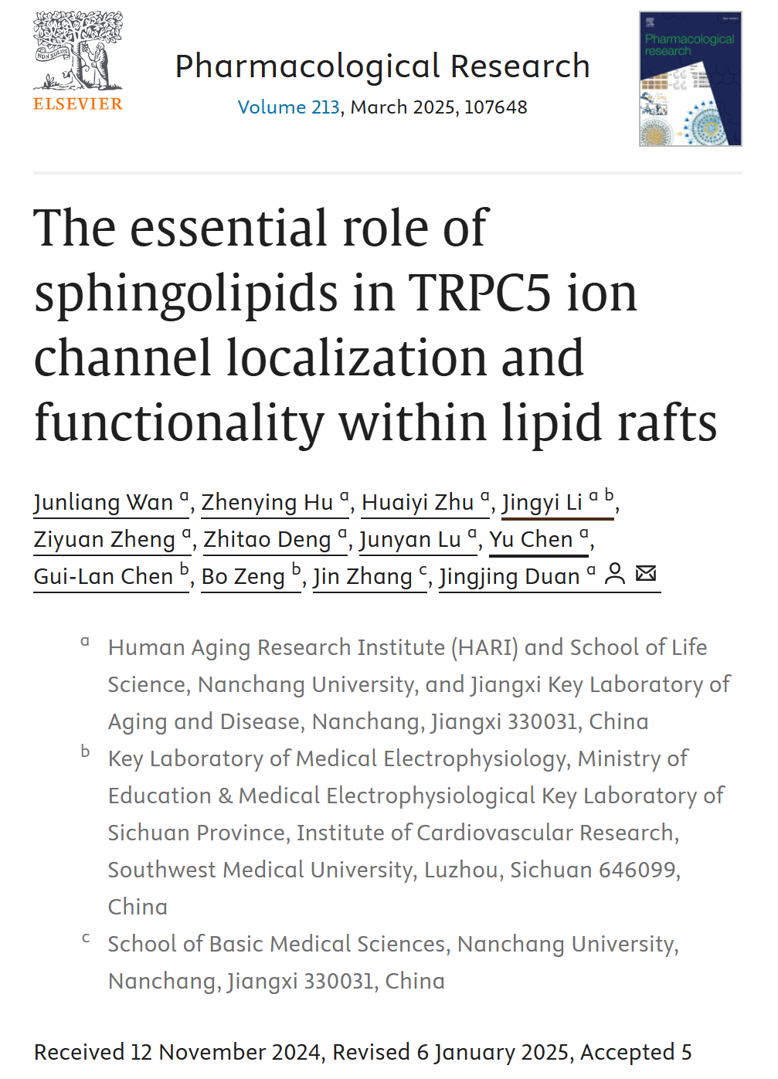

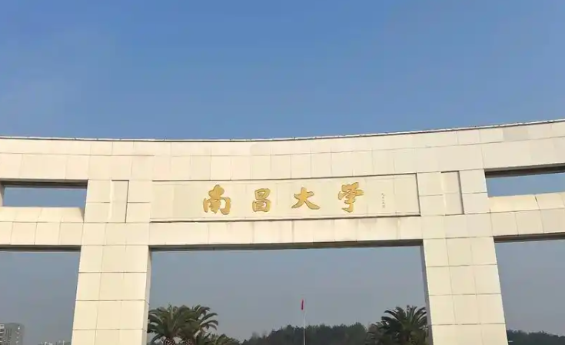

**2**

**“论文质疑”**

该文章于2025年4月在Pubpeer上被读者质疑：文章内发生图片重叠。

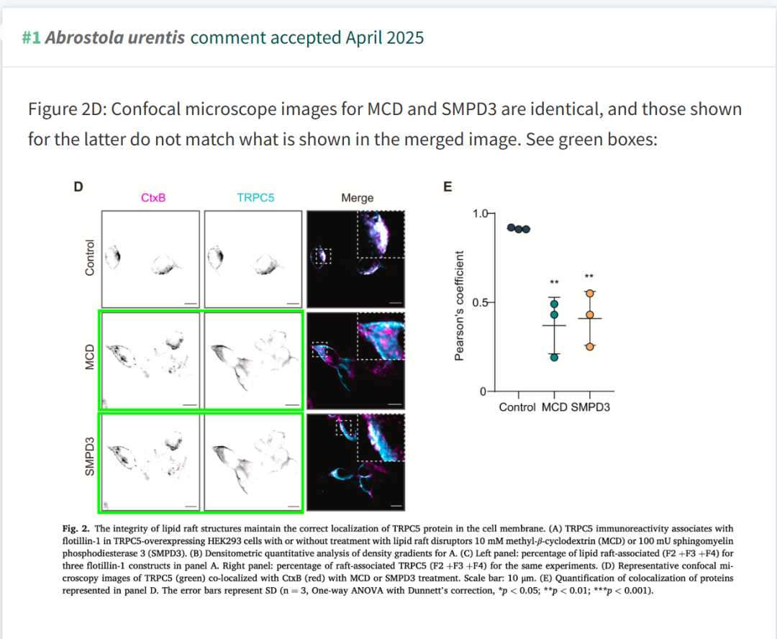

**参考文献：**

https://pubpeer.com/publications/DE6DEF0654FA7EC6C0199443C2401B

声明：质疑信息来源于Pubpeer，提及人名均为音译对于文章内容的真实性、完整性、及时性本公众号不做任何保证或承诺，仅供读者参考







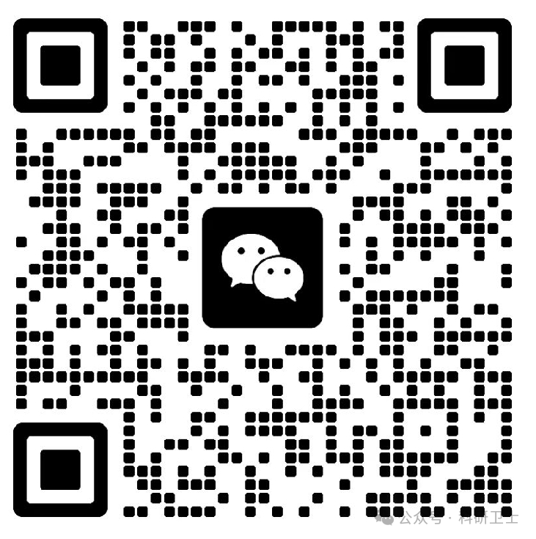

Science Technology



**欢迎关注“科研卫士”公众号**

**扫一扫添加好友**

